Пример дневника фенологических наблюдений за растениями борщевика Сосновского.
В этом дневнике приведены Даты наблюдений и фотографии за разные годы, чтобы представить наблюдаемые явления (источник фото сайт http://proborshevik.ru)

№ | Фаза развития | Год жизни растений | Стадия (что мы видим?) | Дата наблюдения  (ДД.ММ.ГГ) | Фото | Дополнительные сведения
1 | Появление всходов из семян после схода снега | первый год жизни | Одиночные всходы с двумя семядольными листьями | 16.04.2020 | 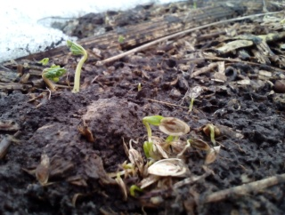 | Снег на поле сошел частично.
2 | Появление всходов из семян после схода снега | первый год жизни | Массовые всходы с двумя семядольными листьями | 28.04. 2013 | 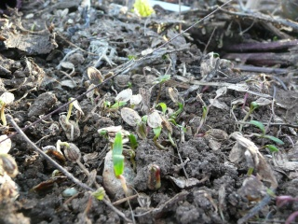 | Район Орбита, рядом с жилыми домами. Снег сошел.
3 | Развитие первых трех листьев у взрослых растений | второй год жизни и более | начало (отдельные особи) | 28.04. 2013 | 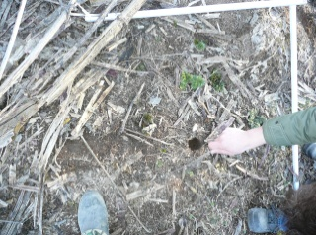 | Район Орбита, рядом с жилыми домами. Снег сошел.
4 | Развитие первых трех листьев у взрослых растений | второй год жизни и более | массовое явление | 04.05.2011 | 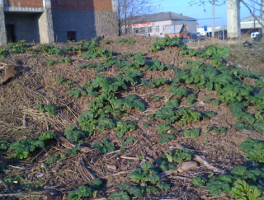 | Давпон, рядом с жилыми домами и теплотрассой.
5 | Развитие первых трех листьев  (высота зарослей до 50 см) | второй год жизни и более | массовое явление | 08.06.2017 | 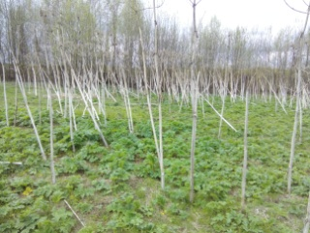 | РБК.
6 | Быстрый рост листьев, высота зарослей более 50 см | второй год жизни и более | массовое явление | 09.06.2012 | 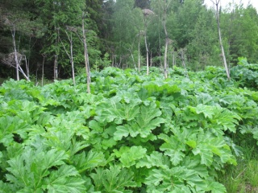 | Занулье.
7 | Бутонизация | второй год жизни и более | отдельные особи |  | нет фото
8 | Бутонизацияи переход к цветению | второй год жизни и более | массовое явление | 25.06.2014 |  | ЦВК. Сыктывкар
9 | Цветение | второй год жизни и более | массовое явление | 23.07.2012 | 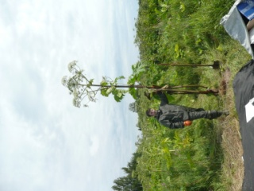 | Автодром СГУ.
10 | Созревание плодов (семян) | второй год жизни и более | начало (отдельные особи) | 31.07.2014 | 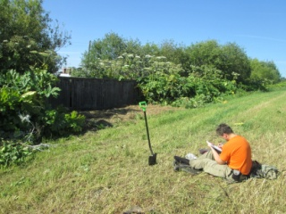 | Сено против борщевика.
11 | Созревание плодов (семян) | второй год жизни и более | массовое явление | 15.08.2014 | 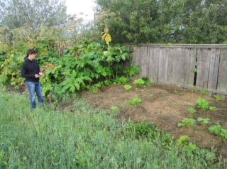 | Сено против борщевика.
12 | Опадение плодов (семян) | второй год жизни и более | начало (отдельные особи) | 26.08.2008 | 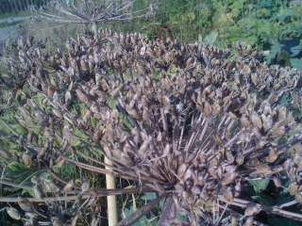 | Рядом с домами и теплотрассой.
13 | Опадение плодов (семян) | второй год жизни и более | массовое явление | 04.10.2017 | 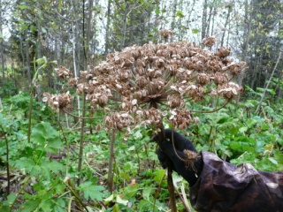 | Автодром СГУ.
14 | Пожелтение листьев | второй год жизни и более | начало (отдельные особи) | нет данных | нет фото
15 | Пожелтение листьев | второй год жизни и более | массовое явление | 13.10.2018 | 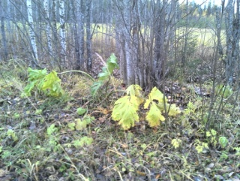 | Сыктывкар.
16 | Опадания листьев | второй год жизни и более | начало (отдельные особи) |  | нет фото
17 | Опадания листьев | второй год жизни и более | массовое явление | 01.11.11 | 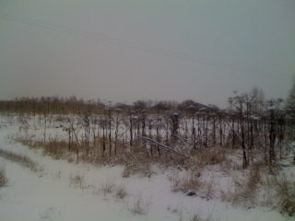 | Выпал первый снег. Конец вегетации борщевика Сосновского.

